**Actividad N° 2**

Esta actividad tiene como objetivo, que aprendas a crear ramas, moverte entre ellas y que puedas subir archivos, commits entre cada una de ellas.

Puedes usar como guía el archivo tutorial

1. Ya que tienes tu repositorio remoto en tu local, crea una rama en la cual subiras tus casos de prueba.
2. Muevete de tu rama main hacia la rama que creaste
3. Agrega tus casos de prueba
4. Añadelos con el comando git add
5. Commitealos y hazle push para que puedas mandar todos los cambios al repositorio remoto
6. Crea una nueva rama en donde guardarás archivos que consideres que complementan a tus casos de prueba y cambiate de rama a ella
7. Al igual que en punto 2 agrega tus archivos y commitealos
8. Pasale a tu mentor el enlace a tu repositorio



1.**Crear de un respositorio:**

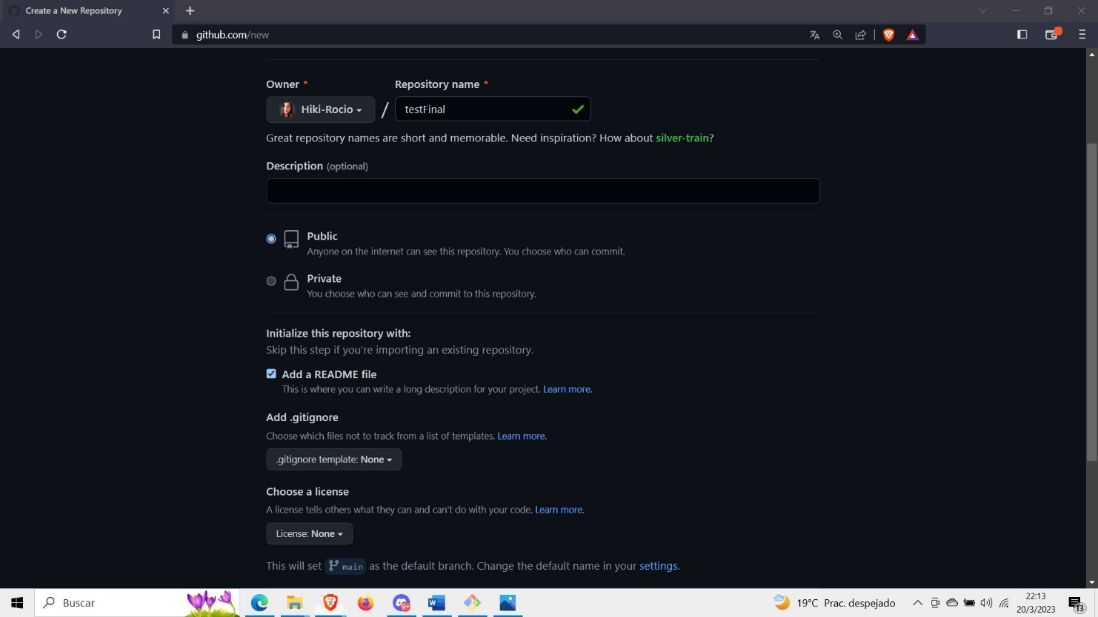

**2.Copiar el enlace que nos aparece en “ code”**

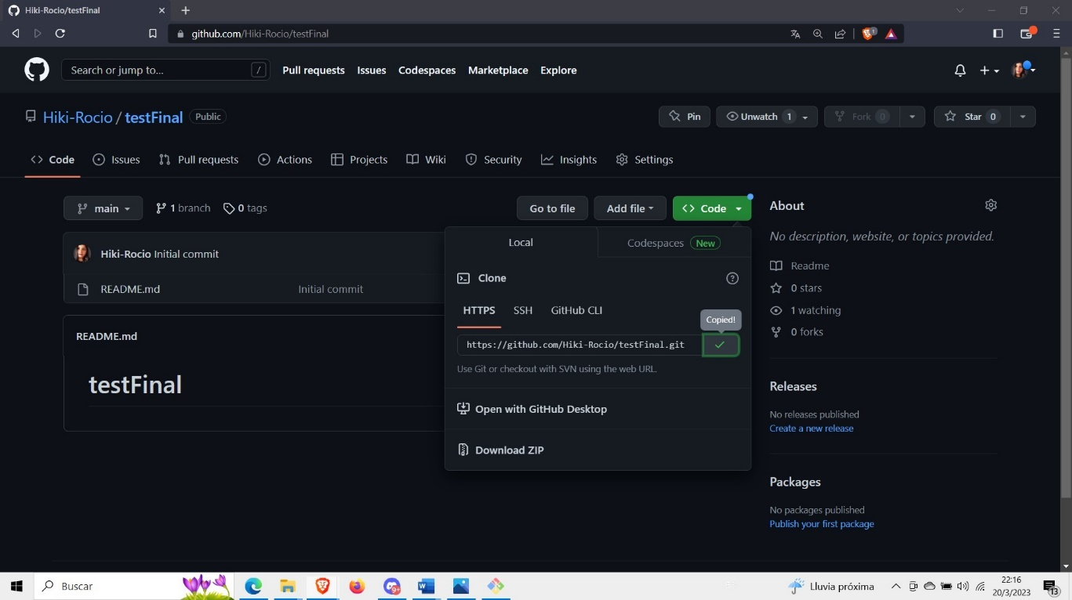

**3.Pegar el enlace en el cmd del git:**

Para eso debemos apretar click derecho en la carpeta donde vamos a guardar e repositorio y apretamos GIT BASH. Una vez abierto pegamos el enlace.

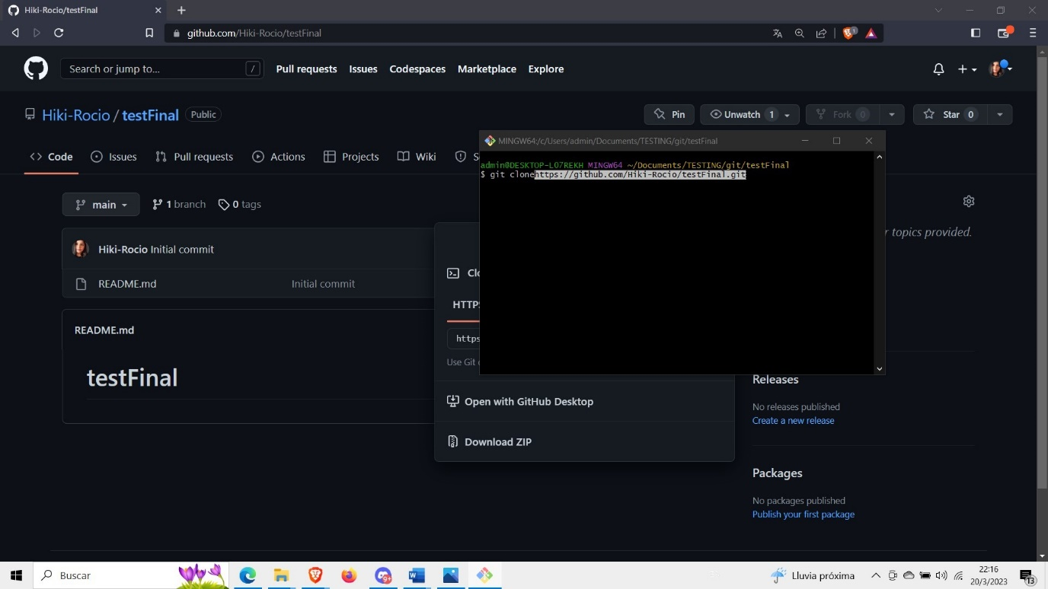

**4. Registrar nuestro usuario y mail:**

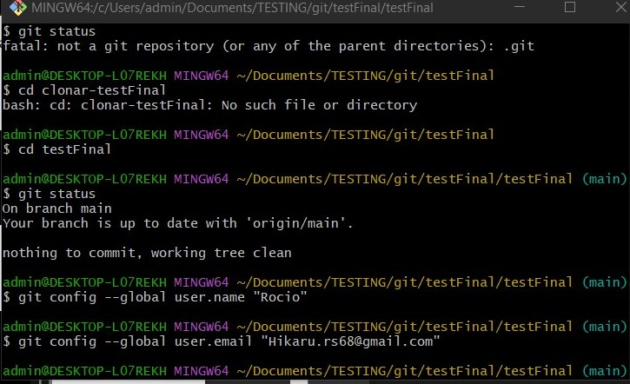

**5.Crear de una rama:**

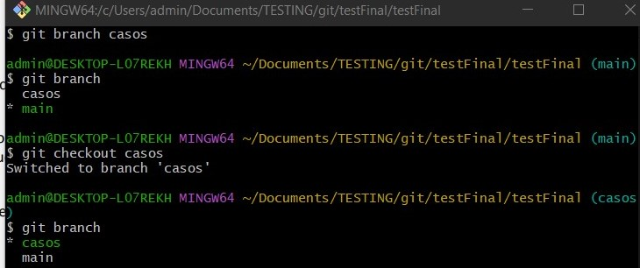

**6.Nos movemos a nuestra rama :**

Una vez dentro de nuestra rama “casos”, podemos colocar en nuestra carpeta cualquier tipo de archivo y para verificar que se encuentra hacemos un status y vemos que el archivo se encuentra en la consola.

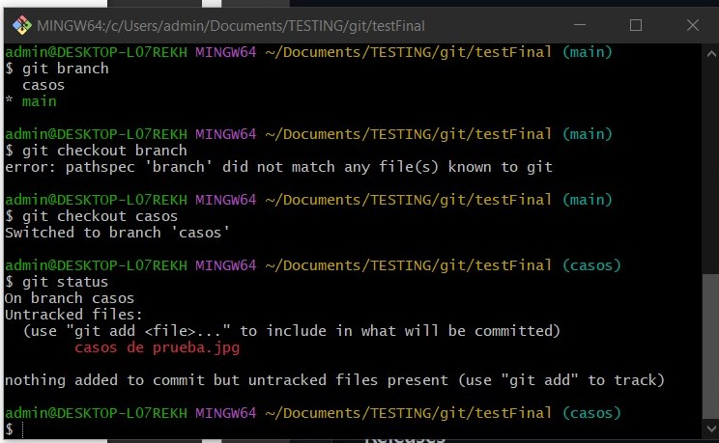

**7.Guardar el archivo**: para realizar los cambios y guardar utilizamos git add.

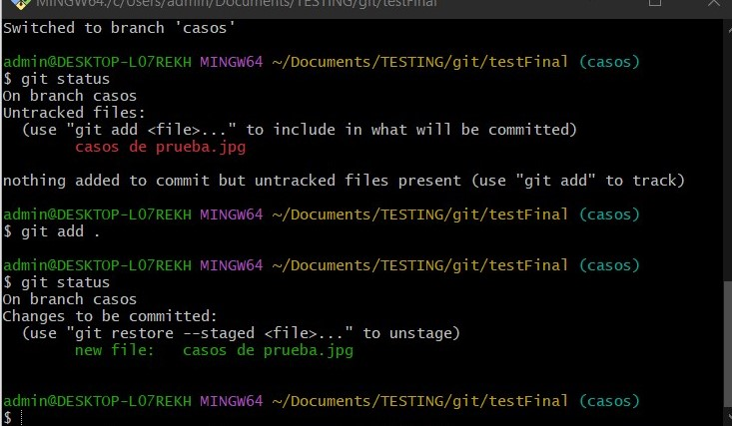

**8.Ver nuestros archivos en nuestro repositorio:**

Para poder visualizarlo debemos hacer un commit como se ve e la captura y luego un push.

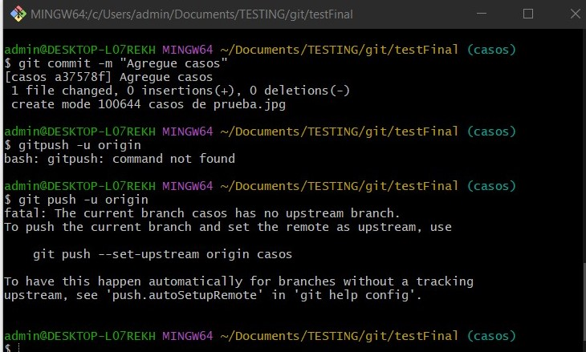

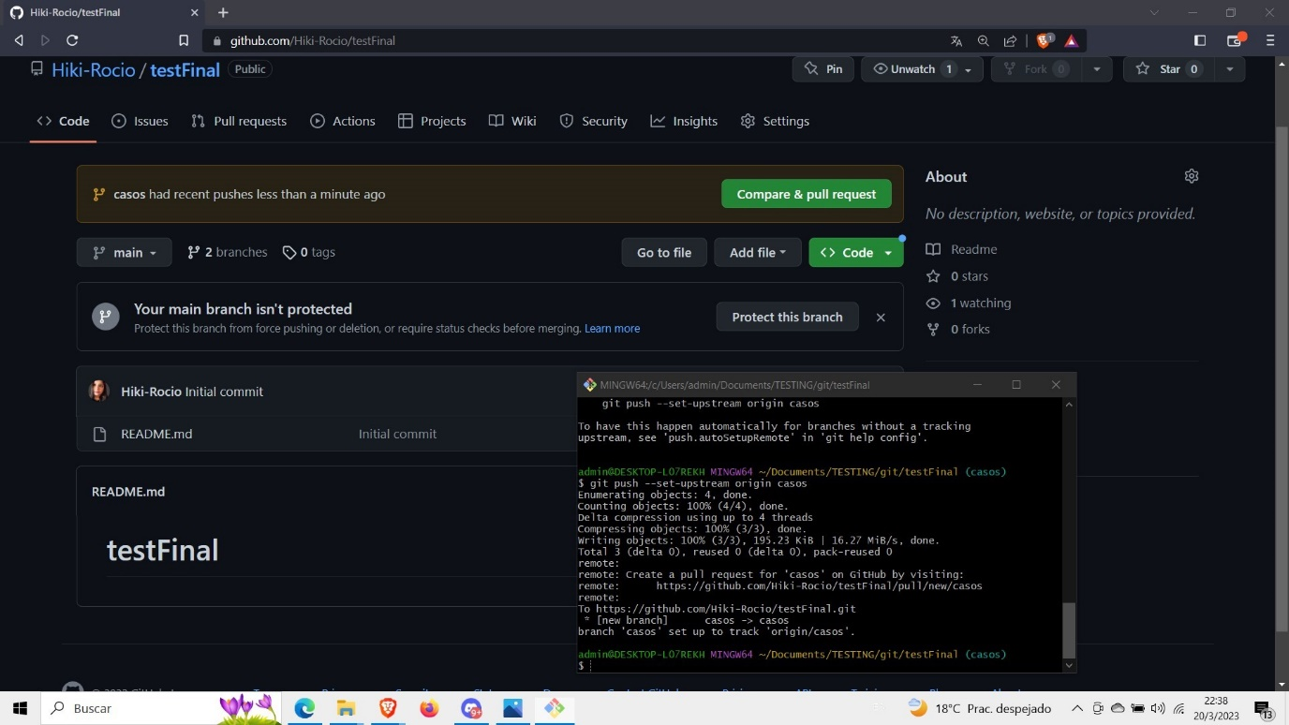

Una vez realizado esos comandos vemos ahora si el archivo en nuestro repositrio.

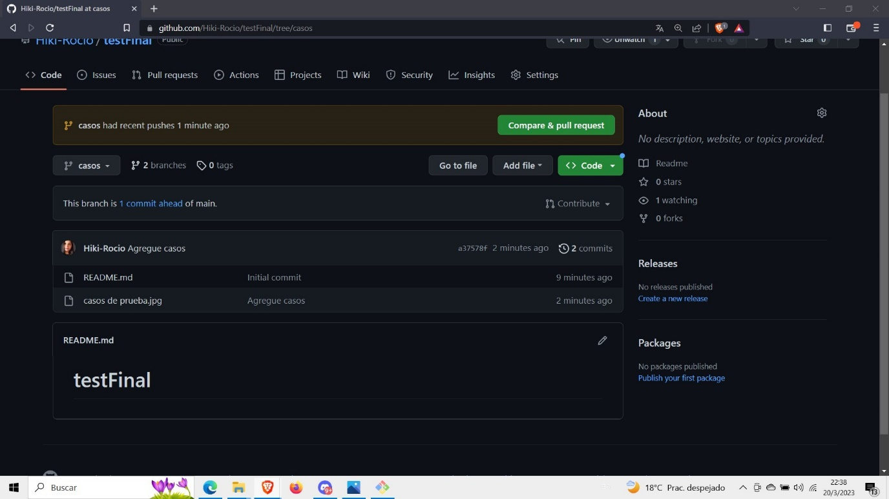

**9.Realizar otro branch:**

Nos movemos del branch “casos ” y creamos el nuevo “evidencia”

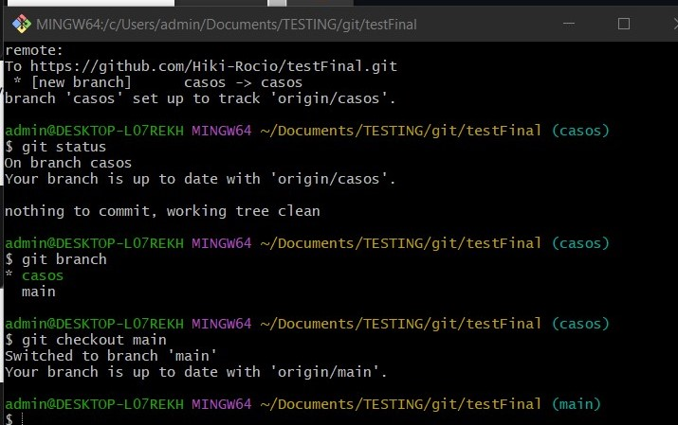

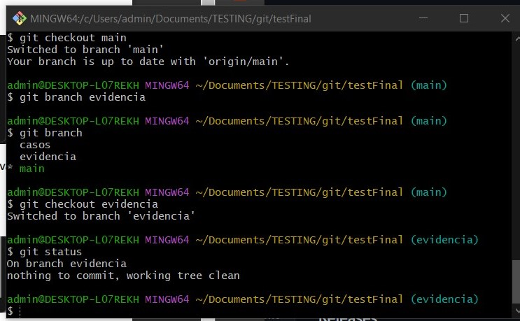

**10.Guardar las evidencia en el nuevo branch:**

Agregamos el archivo y lo guardamos en la rama actual.

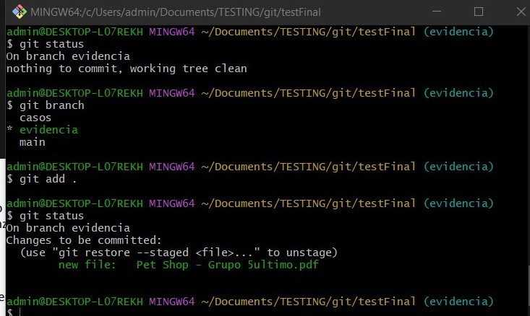

**10.Visualizar el archivo en nuestra nueva rama:**

Repetimos hacer un commit y luego un push para que nuestro archivo aparezca en el repositorio en nuestra nueva rama “evidencia”.

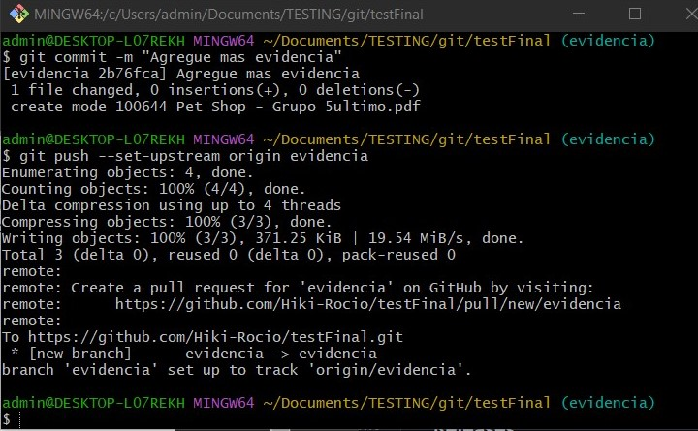

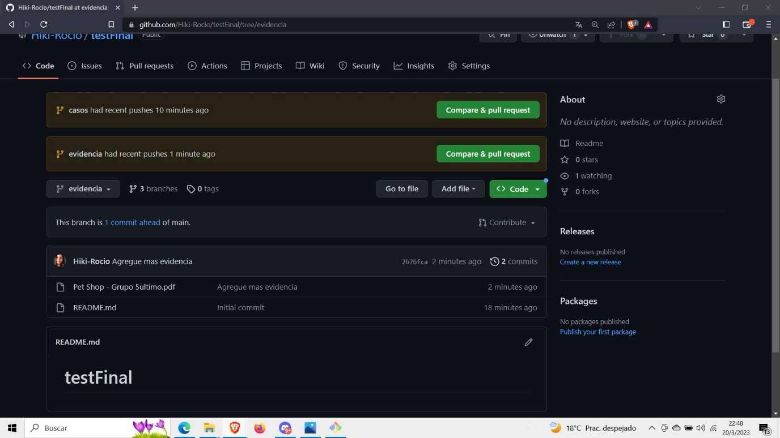

**11. Visualizar los distintos branch realizados en nuestro repositorio.**

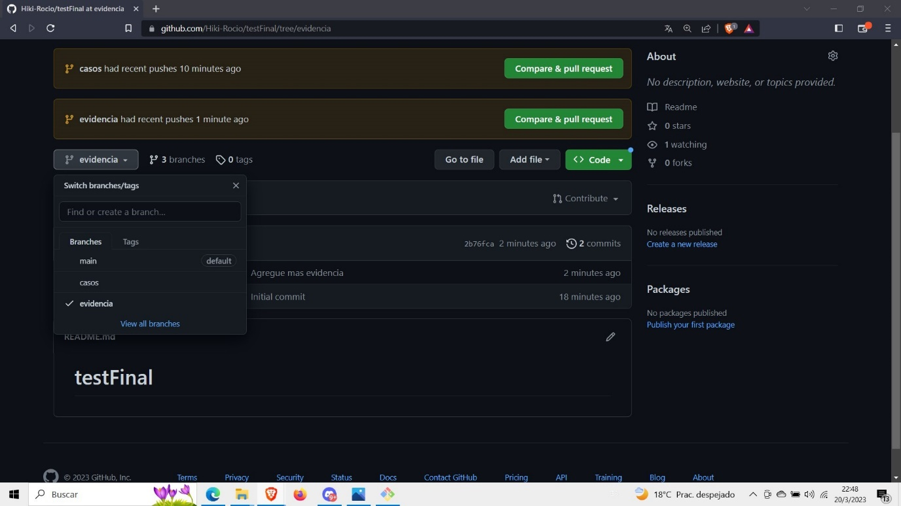

LINK: https://github.com/Hiki-Rocio/testFinal